Биодеградируемые полисахаридные гели для регенеративной медицины
Чумакова А.С., Кушнерев К.С., Шевченко Е.В., Штильман М.И., Дятлов В.А., Межуев Я.О., Лусс А.Л.
Студент, 1 курс магистратуры
Российский химико-технологический университет имени Д.И. Менделеева,
институт проблем и устойчивого развития, Москва, Россия
E–mail: anna.inclusive@yandex.ru
Одной из часто встречающихся причин потери подвижности и смертности у пожилых людей является переломы костей, вызванные старческим остеопорозом. Снижение прочности костей вызывает серьезные затруднения при протезировании, а существующие на сегодняшний день методики лечения самого остеопороза и его последствий мало эффективны и считаются одними из самых дорогостоящих в мире [1].
Настоящее исследование проведено в рамках общей концепции создания физиологически активных биокомпозитных материалов и посвящено созданию материалов необходимых для замещения поврежденной костной ткани способных локально выделять в кровоток антибиотики [2]. Разработан способ обработки биологической ткани (бычьей кости), используемой в качестве основы физиологически активного биокомпозита. Он содержит полимерный активный биодеградируемый полисахаридный гель, сшитый эпихлоргидрином и бис-эпоксидами в щелочных условиях. В качестве полисахаридной основы использованы клинические кровезаменители на основе гидроксиэтилкрахмала и декстрана («Полиглюкин»), а также карбоксиметилцеллюлоза. Разработан способ, который позволяет защищать имплантат от бактериальной инфекции на длительный срок, путём локальной иммобилизации аминогликозидного антибиотика широкого спектра действия, амикацина, на полисахаридный гель, расположенный на поверхности и внутри пор костного имплантата (рисунок 1).
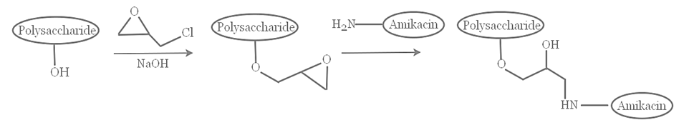
Рисунок 1 – Схема синтеза полисахаридных гелей с иммобилизованным амикацином

Изучена динамика выделения антибиотика. Показано, что в отсутствии бактериальной атаки гель на основе декстрана не разлагается и не выделяет антибиотик в кровоток. Под воздействием фермента декстраназы, вырабатываемого стафилококком гель разлагается с локальным выделением антибиотика, что обеспечивает локальную защиту от бактериальной атаки. Эффективность защиты подтверждена в опытах In Vitro.
Таким образом, были созданы биокомпозитные материалы на основе бычьей кости и полисахаридного геля с иммобилизованным антибиотиком, которые позволяют длительно защищать место имплантации от бактериальной инфекции.
Литература
1. Blakely, K.K., Johnson, С. New Osteoporosis Treatment Means New Bone Formation // Nursing for Women's Health. 2020, №24(1). p. 52-57.
2. Rustamov, I.R., Dyatlov, V.A., Grebeneva, T.A., Dyatlov, A.V., Zaitsev, V.V., Maleev, V.I. Polycyanoacrylate porous material for bone tissue substitution // Journal of Materials Chemistry B. 2014, №27(2). p. 4310.

